学院 | 房间号 | 存在问题 | 对应条款号 | 整改前照片 | 整改后照片 | 整改措施
生命科学学院 | 学院层面 | 安全信息牌不足；危险源信息、防护要求等信息不全； | 5.1.1 | 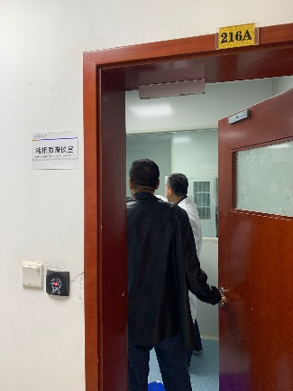 | 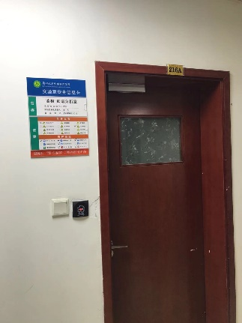 | 已安装安全信息牌；危险源信息、防护信息已补全。
 | 逸夫生物楼216 | 高毒性电泳胶（含EB）回收不符合规范；无废弃物标识； | 9.7.2 | 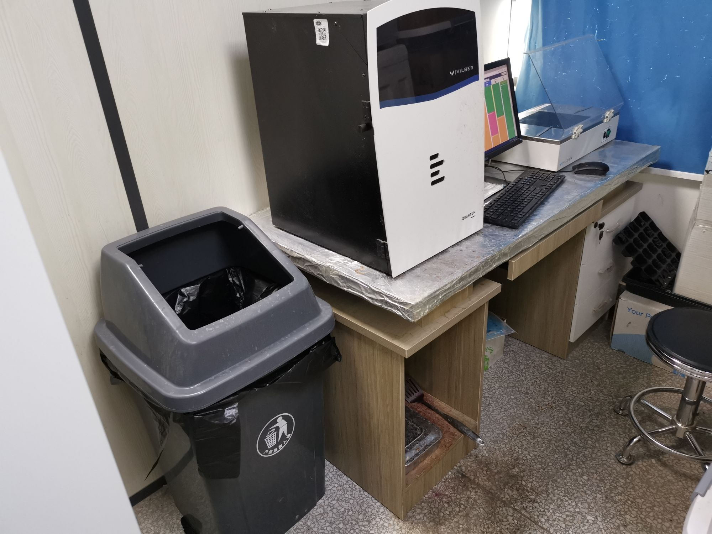 | 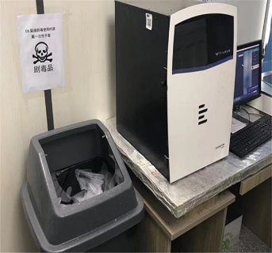 | 高毒性电泳胶（含EB）回收已规范；废弃物标识已张贴。
 | 逸夫生物楼1005B | 1.实验废弃物高压灭菌记录信息不全 | 9.2.2 | 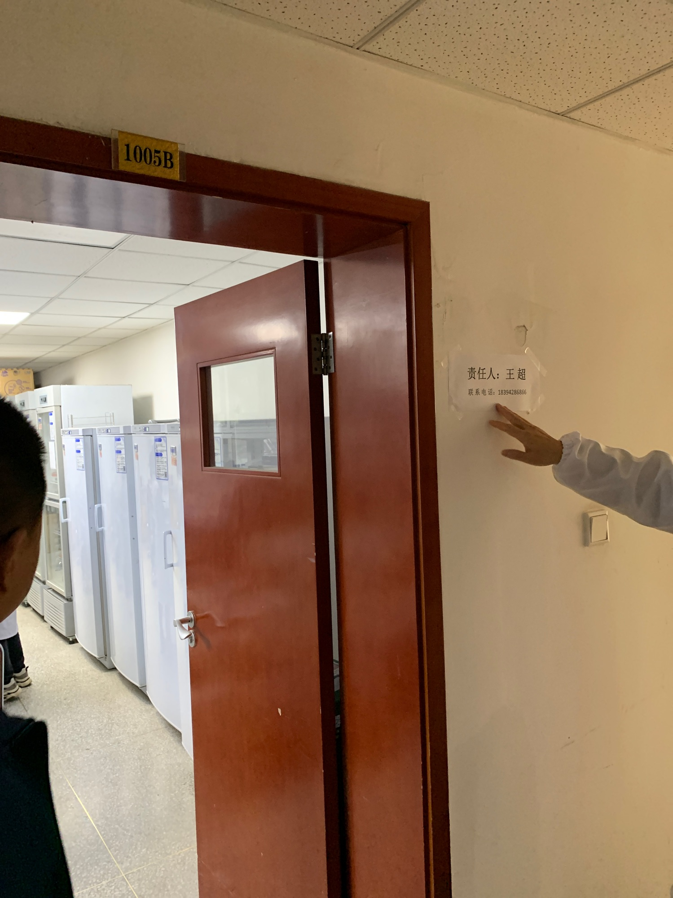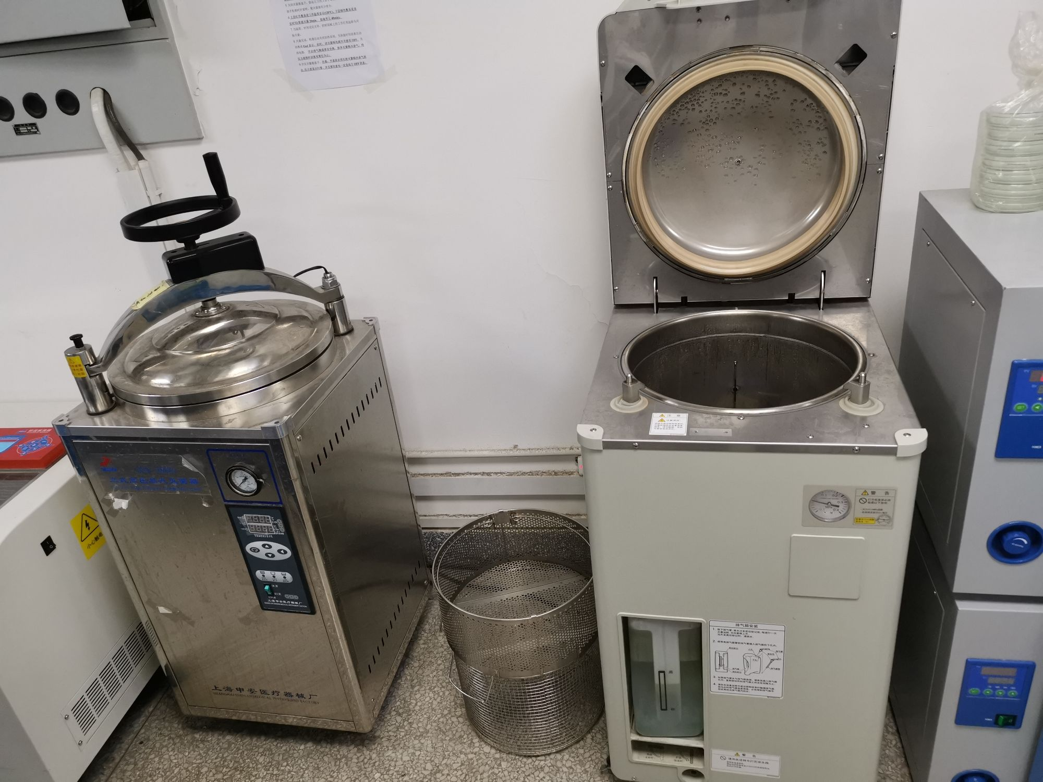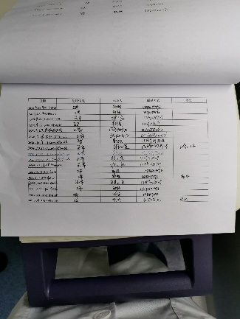 | 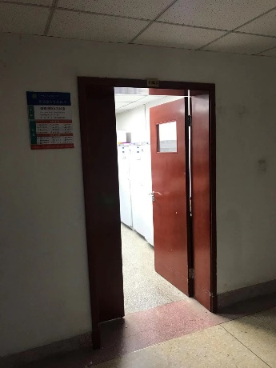  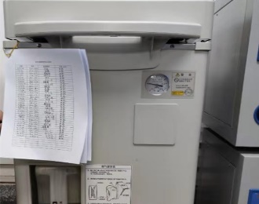  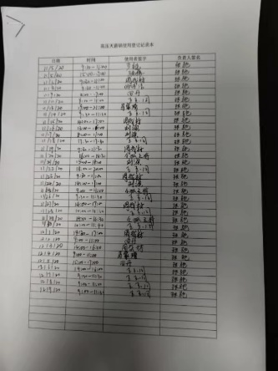 | 已安装安全信息牌；危险源信息、防护信息已补全；实验废弃物高压灭菌记录信息已补全。
 | 逸夫生物楼1005B | 2.安全信息牌不足；危险源信息、防护要求等信息不全 | 5.1.1 | 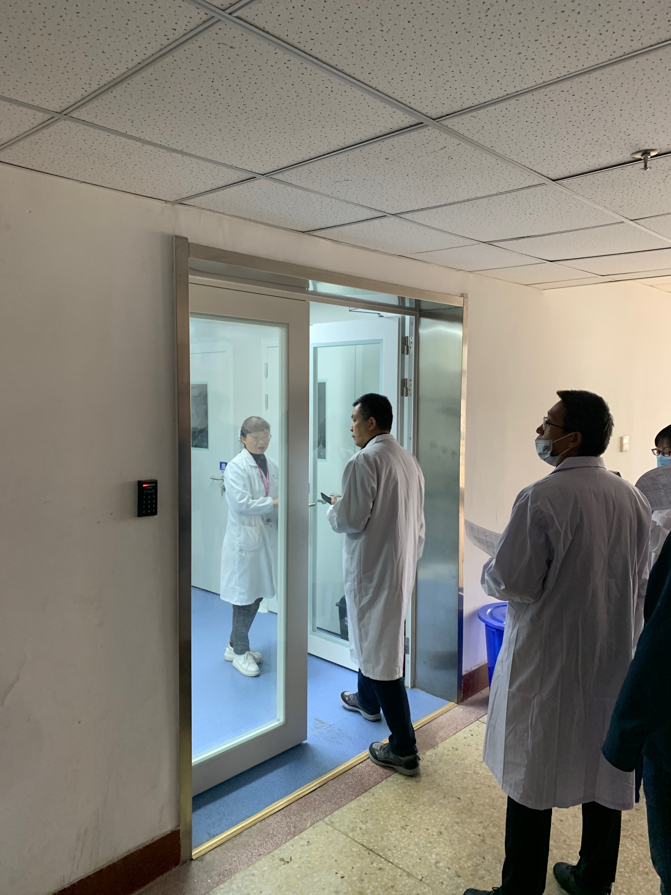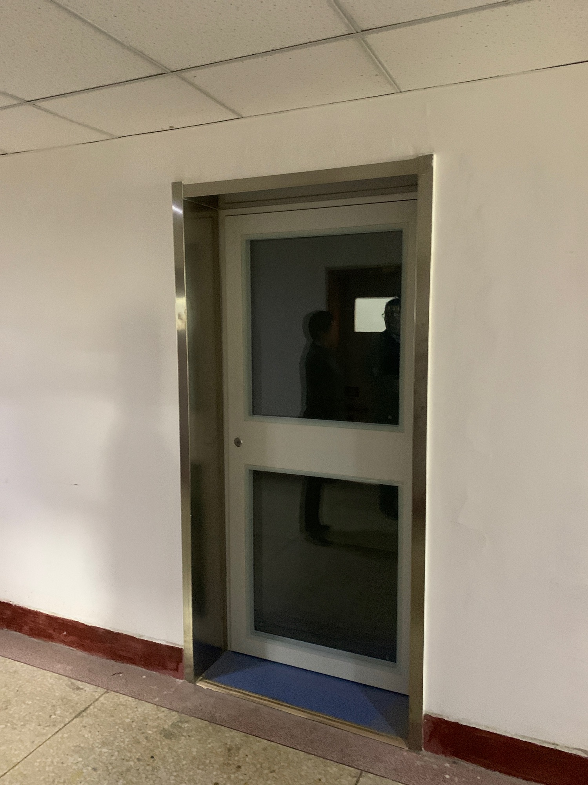 | 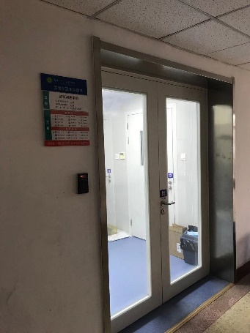  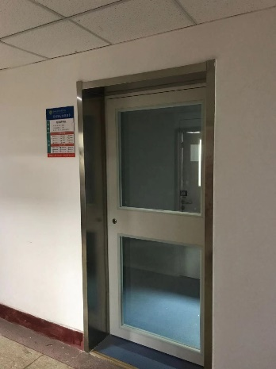 | 已安装安全信息牌；危险源信息、防护信息已补全。
 | 逸夫生物楼1002 | 1.固体废弃物没有分类收集和处理 | 8.6.3 | 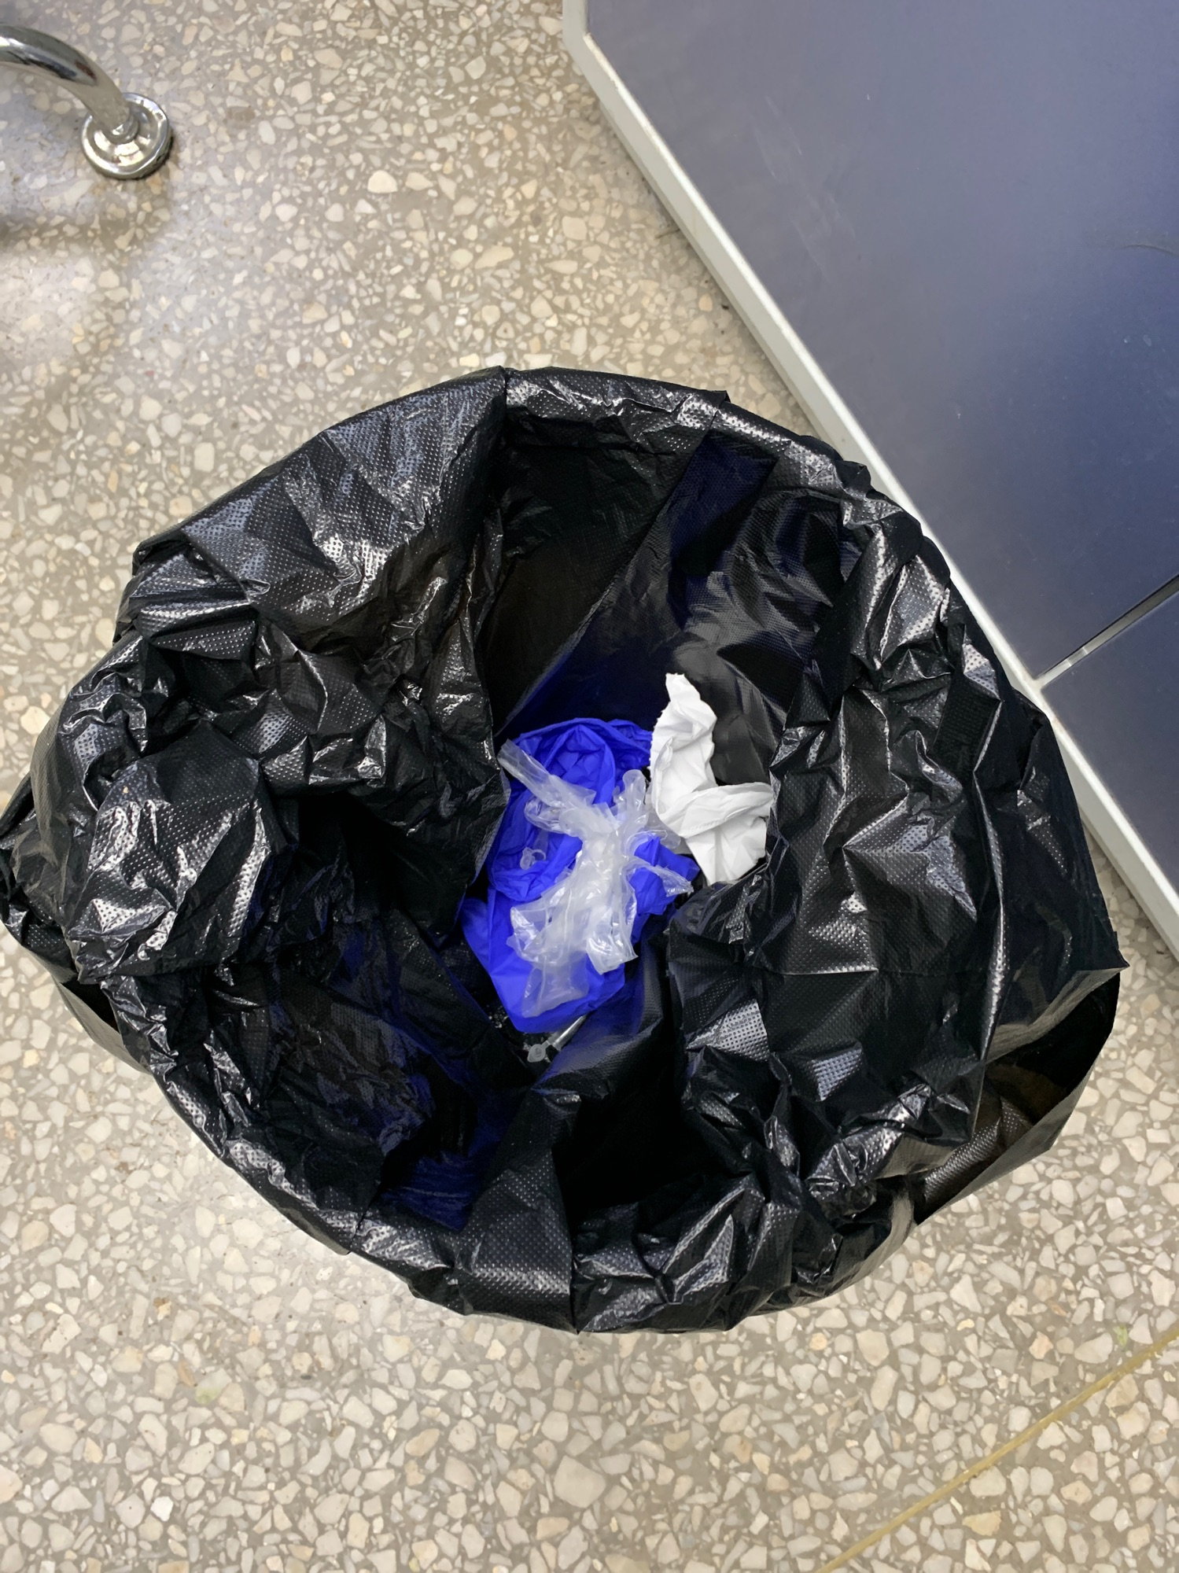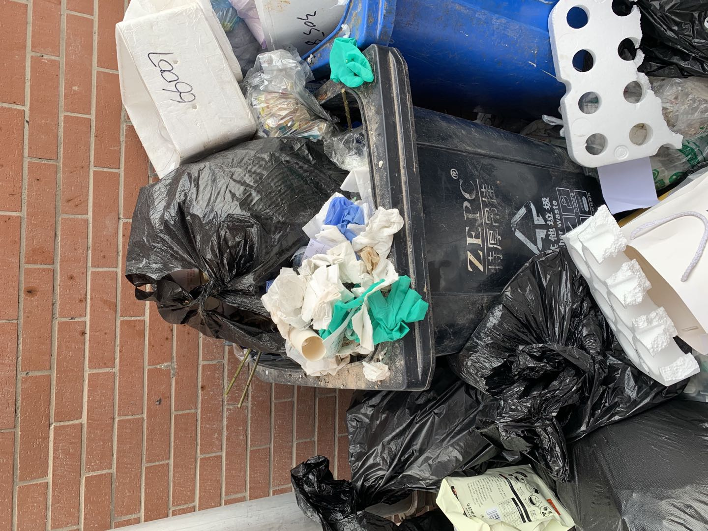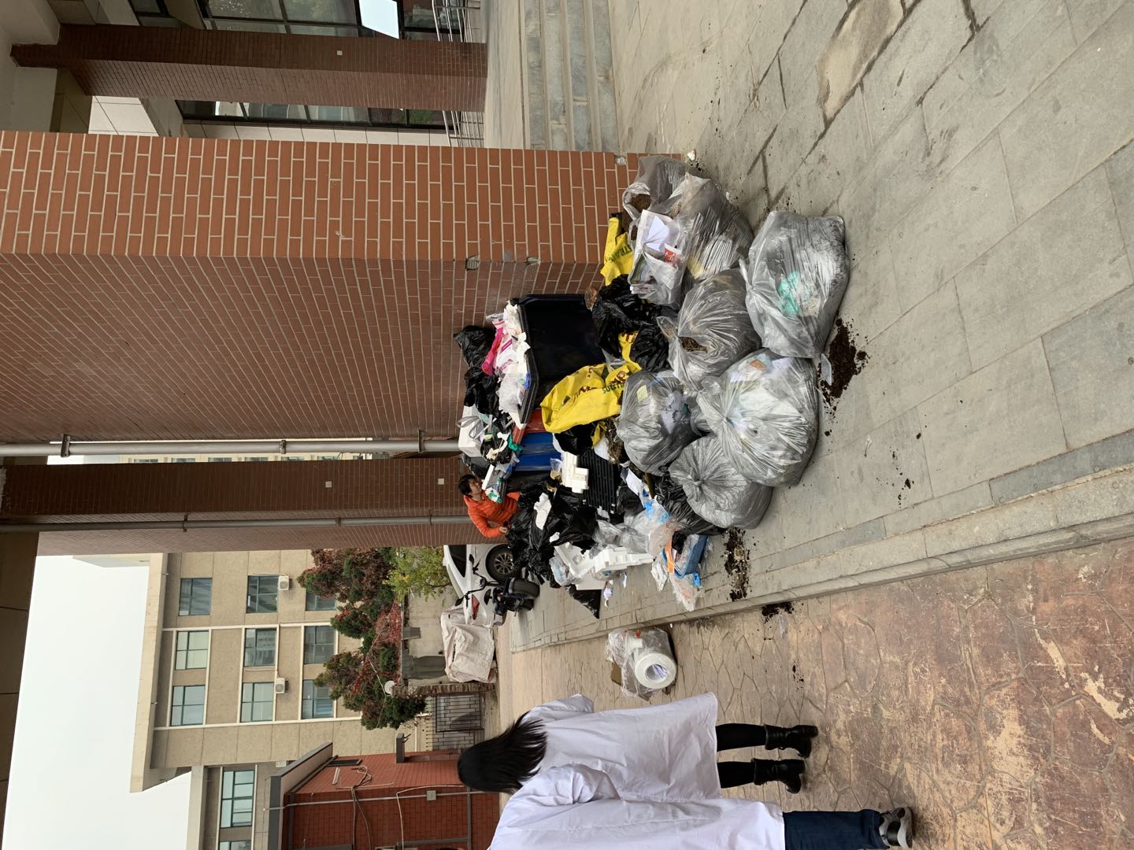 | 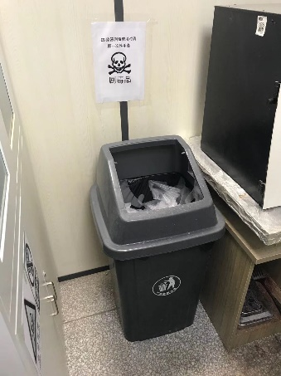  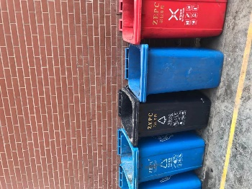  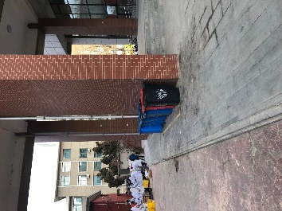 | 固体废弃物已分类收集和处理。

